Итак, господа!
Проведёт ряд экспериментов над анализатором AA-330 и прибором MFJ-731. Ниже я привожу его результаты в виде отдельных графиков. Качество не очень хорошее, нет времени в GIF переводить даже. Главное – результат.
Для анализа был выбран самая обычная антенна самого обычного российского радиолюбителя – диполь на 80 метров. Верхняя точка подвеса на сорока метрах, нижняя – порядка двадцати. Питание по кабелю 50 Ом, согласующих и симметрирующих цепей нет. Антенна получилась в своё время не очень качественная по своим параметрам, поэтому и всегда интересовала причина её неудовлетворительной работы, особенно сильно изменилось после подключения дополнительной длины кабеля и установки в 18 метрах от неё штыря V-160HD.
На изучение возможностей прибора AA-330 было потрачено не более 15 минут, всё стало понятно и элементарно. Интересовал первый вопрос – НАСКОЛЬКО ЕМУ МОЖНО ВЕРИТЬ.
Проводим измерения на нагрузке 48.6 Ом. Это какой-то эквивалент от MFJ, его сопротивление указано по цифровому мультиметру. Результат оцениваем сами:
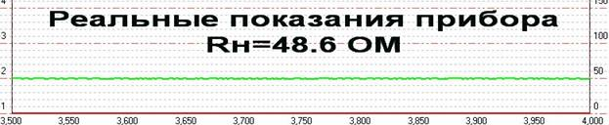

Проводим измерения на нагрузке 67.8 Ом. Это какой-то древний военный эквивалент (не от Р-414). Результат оцениваем сами:
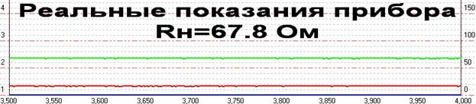

Подсоединяем исследуемый диполь и смотрим его жуткие характеристики:
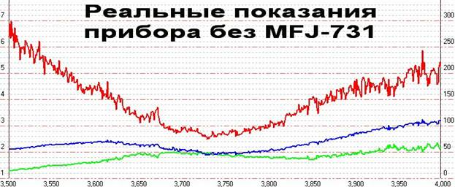

Они отличаются от тех, которые контролируются приборами CN-801N и DP-830 от Дайва. Приборы достаточно высокого класса для измерения SWR, доверять им можно. График снимался до частоты 3800 кГц, далее аппарат (IC-7800) не раскрыт. Значения вводились в таблицу Excel, сама кривая строилась автоматически по точкам.
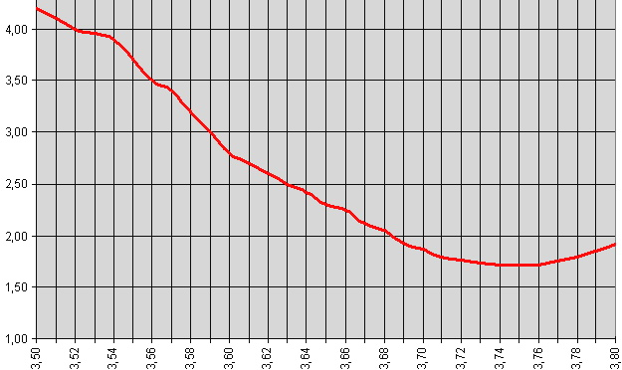

Теперь в правую руку MFJ-731, в левую AA-330, через «бочонок» (в комплекте 731) стыкуем их. Производим калибровку, нажимая Tune на нём. Подробности были уже описаны RZ3DK, повторять нет смысла. Вот такой результат получаем в диапазоне 3.5-4.0 МГц. Настройка в резонанс проводилась на частоте 3750 кГц, так как сам диполь предназначается для работы в SSB участке в сторону JA.
Блок MFJ можно считать откалиброванным… Показания SWR лежали около значения 1.04 довольно чётко.
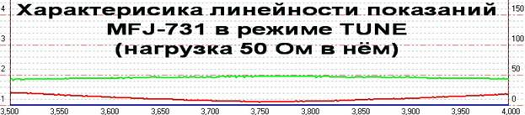
Подсоединяем всю связку AA-330 – MFJ-731 к нашему диполю и наблюдаем такую картину:
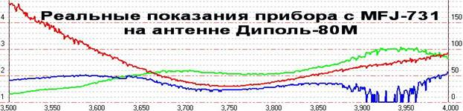

Далее (уже вечером дома) я совместил оба графика SWR, т.е. наложил график, снятый CN-801N и DP-830 на график, который построил AA-330 и MFJ-731. Это легко делается в PhotoShop, накладываем один слой на другой, делаем его полупрозрачным, применяем свободную трансформацию одного из слоёв (в нашем – этот слой серый). Обратите внимание, что шкалы меняются ЛИНЕЙНО, т.е. совмещаем как шкалу абсцисс, так и ординат по цифровым значениям. Ещё раз повторяю, совмещаем ШКАЛЫ, а не ГРАФИКИ!!! Вся работа занимает минут пять. Вот и результат:
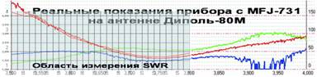

Итак, что мы имеем после совмещения графиков SWR.
ОНИ ПРАКТИЧЕСКИ СОВПАЛИ! Восторг? А почему бы и нет…
Выводы: для реально правильной работы AA-330 нам понадобился блок MFJ-731.
Была проверена работа и на других антеннах и на других диапазонах. На 15-ке необходимость в MFJ-731 уже отпала, на 20-ке ещё влияние чувствовалось, но не так сильно, как на НЧ диапазонах. Прошу заметить, что измерения проводились в 15 км от Москвы, уровня шума различного характера тут достаточно. Возможно, работала и упомянутая «Радиостанция им. ВЦСПС», до неё около 3 км. Исследуя MFJ, была найдена одна маленькая проблема – ну не хватало ёмкости при калибровке на сороковке. Персональное спасибо Валентину (RZ3DK) за подсказку. Работая на 7-ке, не удавалось в режиме Tune согласовать с внутренним резистором. Будет время – залезу, допаяю 100-120 пФ на свободную ногу.
Обращение к читателям и писателям.
Как было уже ранее написано, коробочка MFJ-731 – это ОПЦИЯ! Она продаётся отдельно. Хаять то, к чему её можно подключить – оснований нет. Разве можно сказать, что IC-7800 плохой только за то, что в его поставку не входит микрофон? Считаю прибор AA-330 – это есть законченное техническое решение, отвечающее достаточным требованиям. Да, в него можно вделать и преселектор, монитор, поставить в него печатающее устройство, танковый аккумулятор, нанять раба для переноски приборчика и спокойно лезть к антенне. Господа, где разум? Любому совершенству должен быть предел. Так что решите сами, нужен Вам селективный элемент на входе антенного анализатора или нет, только исходя из опытов. Я не занимаюсь рекламой продукции конюшни MFJ, практически всё, что держал в руках – это Г с большой буквы. Исключение составляет лишь педаль RX-TX. Гораздо проще повторить готовую схему, разработать свою. Но винить в этом разработчиков прибора – это хамство и глупость.
Обращение к разработчикам и распространителям.
Мужики, спасибо! Мне понравилось, потеплеет – с крыши не вытащите!
Из недостатков – ручка валкодера. Не очень надёжна. Установка степа – нужна кнопка, уж больно далеко в меню нырять, не совсем оперативно. Подумайте о нечто подобном для УКВ, спрос на изделие будет не только у радиолюбителей.
Заключение.
Хочу ещё раз поблагодарить разработчиков за хороший прибор, компанию R-Quad и лично RK3FA за прибор и аксессуары, Валентина RZ3DK за помощь в освоении MFJ-731 и ремонт MFJ-259, и конечно Владимира UA3DKR, на коллективной радиостанции которого и были проведены эти «развратные действия» с аппаратурой и антеннами.
Заявляю ответственно, что весь изложенный материал не являться заказным по просьбам как разработчиков, так и продавцов, а основывается на реально проведённых экспериментах.
В ближайших планах проверить более полно работу имеющихся анализаторов MFJ-259, 269, AA-330 как с MFJ-731, так и без него, возможно и с самодельным аналогом (если будет представлен таковой). Результаты проделанной работы будут выкладываться тут для всеобщего анализа и обсуждения. Думаю, что этот материал предварительного изучения был написан не зря и принесёт не только головную боль, но и полезную информацию пользователям форума.

Ссылка на исходный материал : http://forum.cqham.ru/viewtopic.php?t=10760&postdays=0&postorder=asc&&start=30

